UltraEdit是一款强大的文字编辑器，很多编程的、搞设计的等等都能用到它，具体功能请自行百度。今天为大家带来UE软件的注册机及详细使用方法。
注意：本方法需要脱机激活，即断网。方法：拔网线、关路由器、禁用网卡...你自己选..额...

步骤：
1、肯定是先下载注册机了，下面附有下载地址，请先下载解压再继续...
2、先断网，打开你的UE软件，菜单栏》帮助》注册/激活，会弹出如下对话框，许可证ID和密码随便填写，然后点击激活；之后会弹出“抱歉，侦测不到互联网....”点击脱机激活继续。
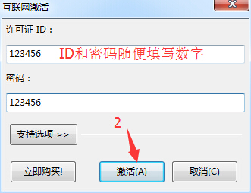
3、然后会弹出新的对话框，然后打开注册机（注意选项UE版本）
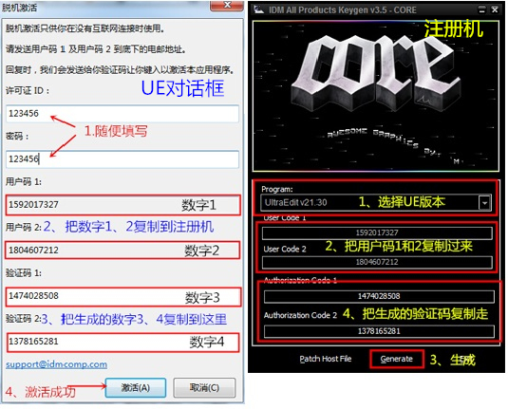
①把UE对话框里的用户码1和用户码2复制填写到注册机User Code1 和2处。
②点击 Generate，会生成两个验证码 。
③将生成的验证码复制到UE对话框的验证码1和2处
④UE对话框许可证ID和密码随便填写，然后点击激活，就可以搞定了。

其实简单点说就是把UE上面的用户码复制到注册机生成验证码激活就可以了，前提是要断网！

